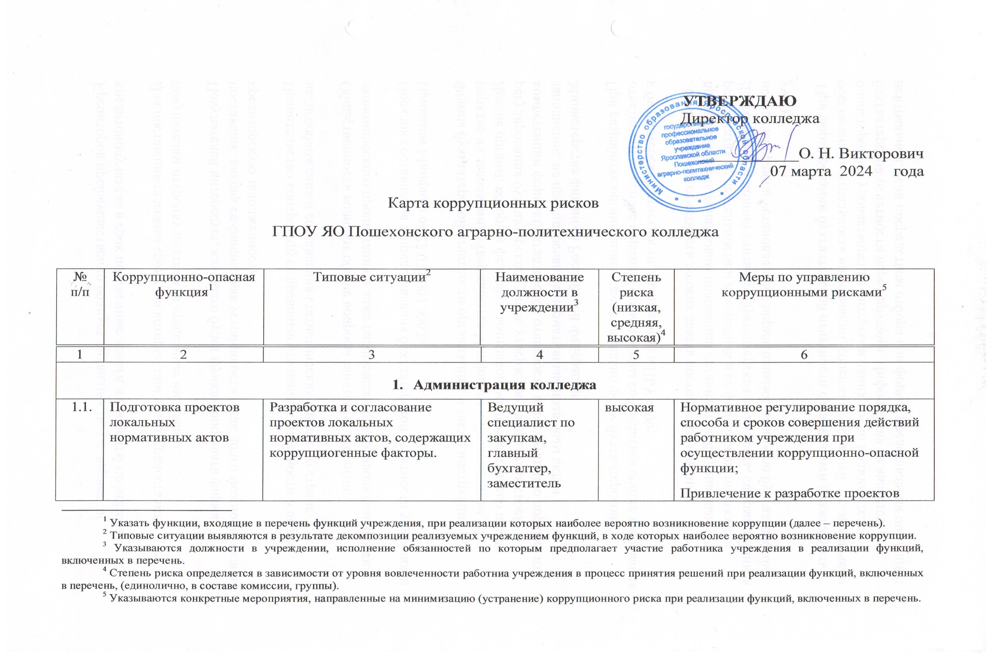
УТВЕРЖДАЮ
Директор колледжа

____________О. Н. Викторович
07 марта 2024 года
Карта коррупционных рисков
ГПОУ ЯО Пошехонского аграрно-политехнического колледжа

№ п/п | Коррупционно-опасная функция | Типовые ситуации | Наименование должности в учреждении | Степень риска (низкая, средняя, высокая) | Меры по управлению  коррупционными рисками

1 | 2 | 3 | 4 | 5 | 6
- Администрация колледжа
 | Подготовка проектов локальных нормативных актов | Разработка и согласование проектов локальных нормативных актов, содержащих коррупциогенные факторы. | Ведущий специалист по закупкам, главный бухгалтер, заместитель директора по УР, заместитель директора по ПО. | высокая | Нормативное регулирование порядка, способа и сроков совершения действий работником учреждения при осуществлении коррупционно-опасной функции;  Привлечение к разработке проектов локальных нормативных актов институтов гражданского общества в формах обсуждения, создания совместных рабочих групп;  Разъяснение работникам учреждения:  - обязанности незамедлительно сообщить представителю нанимателя о склонении его к совершению коррупционного правонарушения;  - ответственности за совершение коррупционных правонарушений.
 |  | Разработка и согласование проектов локальных нормативных актов, содержащих коррупциогенные факторы. | Ведущий специалист по закупкам, главный бухгалтер, заместитель директора по УР, заместитель директора по ПО. | средняя
 |  | Подготовка предложений по разработке, разработка, согласование проектов локальных нормативных актов в целях создания преференций для определенного круга субъектов. | Ведущий специалист по закупкам
 | Проведение антикоррупционной и правовой экспертизы локальных нормативных актов | Несоставление экспертного заключения по результатам проведения антикоррупционной экспертизы о наличии коррупциогенных факторов в проекте локального нормативного акта. | Ведущий специалист по закупкам |  | Информирование населения о возможности и необходимости участия в проведении независимой антикоррупционной экспертизы проектов локальных нормативных актов;  Организация повышения профессионального уровня работников учреждения, осуществляющих проведение антикоррупционной экспертизы;  Перераспределение функций между работниками учреждения внутри структурного подразделения.
 |  | Разработка, согласование проектов локальных нормативных актов, содержащих нормы, установление которых выходит за пределы полномочий учреждения. | Ведущий специалист по закупкам
 |  | Подготовка экспертных заключений о соответствии федеральному и региональному законодательству проектов локальных нормативных актов, содержащих коррупциогенные факторы. | Ведущий специалист по закупкам
 |  | Непредставление проектов локальных нормативных актов, содержащих коррупциогенные факторы, на антикоррупционную экспертизу. | Ведущий специалист по закупкам
 | Представление интересов учреждения в судебных и иных органах власти | Ненадлежащее исполнение обязанностей представителя учреждения (пассивная позиция при защите интересов учреждения) с целью принятия решений в пользу иных заинтересованных лиц при представлении интересов учреждения в судебных и иных органах власти;  Злоупотребление предоставлен-ными полномочиями (в обмен на обещанное вознаграждение отказ от исковых требований, признание исковых требований, заключение мирового соглашения в нарушение интересов учреждения). | Директор, Ведущий специалист по закупкам |  | Обязательное заблаговременное согласование правовой позиции представителя учреждения с руководителем учреждения.  Разъяснение работникам учреждения:  - обязанности незамедлительно сообщить представителю нанимателя о склонении его к совершению коррупционного правонарушения;  - ответственности за совершение коррупционных правонарушений;
 |  | Выработка позиции представления в суде интересов учреждения, используя договоренность с участниками судебного процесса. | Директор, Ведущий специалист по закупкам
 |  | Получение положительного решения по делам учреждения, инициируя разработку проекта локального нормативного акта, содержащего коррупциогенные факторы. | Директор, Ведущий специалист по закупкам
 | Организация договорной работы (правовая экспертиза проектов договоров (соглашений), заключаемых от имени учреждения; подготовка по ним заключений, замечаний и предложений; мониторинг исполнения договоров (соглашений)) | Согласование проектов договоров (соглашений), предоставляющих необоснованные преимущества отдельным субъектам, в обмен на полученное (обещанное) от заинтересованных лиц вознаграждение. | Ведущий специалист по закупкам |  | Нормативное регулирование порядка согласования договоров (соглашений);  Исключение необходимости личного взаимодействия (общения) работников учреждения с гражданами и представителями организаций;  Разъяснение работникам учреждения:  - обязанности незамедлительно сообщить представителю нанимателя о склонении его к совершению коррупционного правонарушения;  - ответственности за совершение коррупционных правонарушений.  Формирование негативного отношения к поведению должностных лиц, работ- ников, которое может восприниматься окружающими как согласие принять взятку или как просьба о даче взятки.
- Администрация колледжа
 | Осуществление функций контроля (надзора) в рамках полномочий учреждения | Принятие решения о проведении мероприятий по контролю (надзору) выборочно в отношении отдельных организаций. | Директор |  | Нормативное регулирование порядка, способа и сроков совершения действий работником учреждения при осуществлении коррупционно-опасной функции;  Комиссионное проведение контрольных (надзорных) мероприятий;  Разъяснение работникам учреждения:  - обязанности незамедлительно сообщить представителю нанимателя о склонении его к совершению коррупционного правонарушения;  - ответственности за совершение коррупционных правонарушений.
 |  | По завершении мероприятий по контролю (надзору), неотражение в акте (справке) о результатах мероприятия по контролю (надзору) выявленных нарушений законодательства в обмен на полученное (обещанное) вознаграждение. | Директор
 |  | Согласование решения, принятого по результатам проведения мероприятий по контролю (надзору), не содержащего информацию о выявленных нарушениях законодательства в обмен на полученное (обещанное) вознаграждение. | Директор
 |  | Принятие по результатам проведения мероприятий по контролю (надзору) формального решения, не содержащего информацию о выявленных нарушениях законодательства в обмен на полученное (обещанное) вознаграждение. | Директор
- Бухгалтерия колледжа
 | Осуществление функций распорядителя и получателя бюджетных средств, предусмотренных на финансирование возложенных на учреждение полномочий. | При проверке правильности оформления поступивших на оплату первичных документов и их соответствия суммам, заявленным на данные расходы в кассовом плане, работник учреждения выявляет, что определенные работы (услуги):  - уже были ранее оплачены;  - не предусмотрены государственным (муниципальным) контрактом (договором). При этом от заинтересованного лица служащему поступает предложение за вознаграждение провести оплату. |  |  | Исключение необходимости личного взаимодействия (общения) служащих с гражданами и представителями организаций.  Разъяснение работникам учреждения:  - обязанности незамедлительно сообщить представителю нанимателя о склонении его к совершению коррупционного правонарушения;  - ответственности за совершение коррупционных правонарушений.
В целях получения материальной выгоды от заинтересованного лица работнику учреждения поступает предложение за вознаграждение: - скрыть наличие просроченной дебиторской задолженности;
- не принимать надлежащие меры к погашению просроченной дебиторской задолженности.
 | Осуществление полномочий собственника | Согласование крупных сделок с нарушением установленного порядка в интересах отдельных лиц в связи с полученным (обещанным) от них (иных заинтересованных лиц) вознаграждением. | Директор |  | Нормативное регулирование порядка и сроков совершения действий работником учреждения при осуществлении коррупционно-опасной функции;
 |  | Необоснованное согласование или необоснованный отказ в согласовании предоставления в аренду государственного (муниципального) имущества, находящегося в оперативном управлении учреждения. | Директор |  | Установление четкой регламентации порядка и сроков совершения действий работником учреждения.
- Закупочная комиссия
 | Осуществление функций государственного (муниципального) заказчика, осуществляющего закупки товаров, работ, услуг для государственных (муниципальных) нужд | В ходе разработки и составления технической документации, подготовки проектов государственных (муниципальных) контрактов установление необоснованных преимуществ для отдельных участников закупки. | Директор, Ведущий специалист по закупкам, главный бухгалтер |  | Нормативное регулирование порядка, способа и сроков совершения действий работником учреждения при осуществлении коррупционно-опасной функции;  Проведение антикоррупционной экспертизы проектов государственных (муниципальных) контрактов, договоров либо технических заданий к ним;  Разъяснение работникам учреждения:  - обязанности незамедлительно сообщить представителю нанимателя о склонении его к совершению коррупционного правонарушения;  - ответственности за совершение коррупционных правонарушений.
 |  | При подготовке обоснования начальной (максимальной) цены контракта необоснованно:  - расширен (ограничен) круг возможных участников закупки; - необоснованно завышена (занижена) начальная (максимальная) цена контракта. | Директор, Ведущий специалист по закупкам, главный бухгалтер |  | Подготовка отчета об исследовании рынка начальной цены контракта;
 |  | При приемке результатов выполненных работ (поставленных товаров, оказанных услуг), документальном оформлении расчетов с поставщиками устанавливаются факты несоответствия выполненных работ (поставленных товаров, оказанных услуг) условиям заключенных государственных (муниципальных) контрактов (договоров). | Директор, Ведущий специалист по закупкам, главный бухгалтер |  | Комиссионный прием результатов выполненных работ (поставленных товаров, оказанных услуг);  Разъяснение работникам учреждения:  - обязанности незамедлительно сообщить представителю нанимателя о склонении его к совершению коррупционного правонарушения;  - ответственности за совершение коррупционных правонарушений.
 |  | При ведении претензионной работы работнику учреждения предлагается за вознаграждение способствовать не предъявлению претензии либо составить претензию, предусматривающую возможность уклонения от ответственности за допущенные нарушения государственного (муниципального) контракта (договора). | Директор, Ведущий специалист по закупкам, главный бухгалтер |  | Нормативное регулирование порядка и сроков совершения действий работником учреждения при осуществлении коррупционно-опасной функции.
 |  | Прямые контакты и переговоры с потенциальным участником закупки.  Дискриминационные изменения документации. | Директор, Ведущий специалист по закупкам, главный бухгалтер |  | Нормативное регулирование порядка и сроков совершения действий работником учреждения при осуществлении коррупционно-опасной функции;  Оборудование мест взаимодействия работников учреждения и представителей участников торгов средствами аудио- видео-записи.
 | Оказание образовательных услуг | Установление необоснованных преимуществ при оказании государственной (муниципальной) услуги. | Директор |  | Нормативное регулирование порядка оказания государственной (муниципальной) услуги;  Размещение на официальном сайте учреждения Административного регламента предоставления государственной (муниципальной) услуги;  Совершенствование механизма отбора работников учреждения для включения в состав комиссий, рабочих групп, принимающих соответствующие решения;  Осуществление контроля за исполнением положений Административного регламента оказания государственной (муниципальной)услуги;  Разъяснение работникам учреждения:  - обязанности незамедлительно сообщить представителю нанимателя о склонении его к совершению коррупционного правонарушения;  - мер ответственности за совершение коррупционных правонарушений.
 |  | Незаконное оказание либо отказ в оказании государственной (муниципальной) услуги. | Директор |  | Введение или расширение процессуальных форм взаимодействия граждан (организаций) и должностных лиц, например, использование информационных технологий в качестве приоритетного направления для осуществления служебной деятельности («одно окно», системы электронного обмена информацией).
 |  | Требование от граждан (юридических лиц) информации и документов, предоставление которых не предусмотрено административным регламентом оказания услуги. | Директор |  | Оптимизация перечня документов (материалов, информации), которые граждане (юридические лица) обязаны предоставить для реализации права.

Указать функции, входящие в перечень функций учреждения, при реализации которых наиболее вероятно возникновение коррупции (далее – перечень).
Типовые ситуации выявляются в результате декомпозиции реализуемых учреждением функций, в ходе которых наиболее вероятно возникновение коррупции.
Указываются должности в учреждении, исполнение обязанностей по которым предполагает участие работника учреждения в реализации функций, включенных в перечень.
Степень риска определяется в зависимости от уровня вовлеченности работниа учреждения в процесс принятия решений при реализации функций, включенных в перечень, (единолично, в составе комиссии, группы).
Указываются конкретные мероприятия, направленные на минимизацию (устранение) коррупционного риска при реализации функций, включенных в перечень.
Указывается наименование конкретной функций контроля (надзора) в рамках полномочий учреждения.

